**Probleemstelling**

Het AGP ERP-systeem communiceert standaard via XML-bestanden voor zowel inkomende als uitgaande berichten. Een van de grossiers werkt echter uitsluitend met JSON-formaat, wat het AGP-systeem niet ondersteunt. Dit creëert een integratieprobleem.

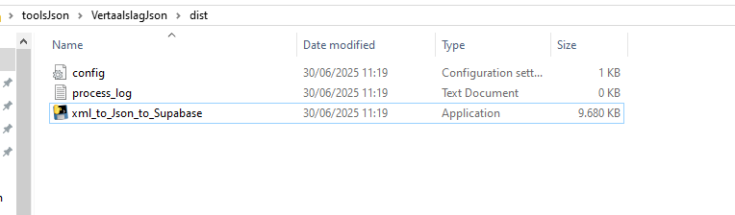

Er is een tool ontwikkeld die:

* XML-bestanden omzet naar JSON format.

Deze tool genereert automatisch twee bestanden:

1. Config-bestand – Hierin moet het pad worden opgegeven waar JSON-bestanden opgeslagen moeten worden of een connective maakt met supabase cloud waar de json bestanden worden opgeslagen en vervolgens weer synchroniseert de naar grossier.

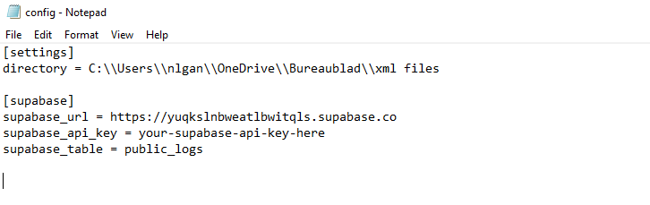

1. Process-logbestand – Logt alle uitgevoerde processen, inclusief fouten, verwerkingstijden en bestandsnamen.

**Belangrijk:**  
Bij de eerste keer uitvoeren zonder juiste configuratie geeft de tool een foutmelding. Dit is logisch omdat het opslagpad voor JSON nog niet gespecificeerd is in het config-bestand.

**Werking na correcte configuratie**

* Zodra het correcte pad is opgegeven in het config-bestand, kan de tool zonder foutmelding worden uitgevoerd.
* Er draait een **watchdog-service** die de directory met inkomende XML-bestanden monitort.
* Bij detectie van een nieuw XML-bestand:
  + Wordt het bestand automatisch verwerkt.
  + Wordt het omgezet naar JSON.
  + Wordt het JSON-bestand opgeslagen in de directory die in de configuratie is opgegeven.